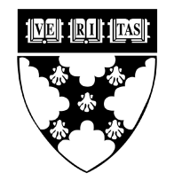
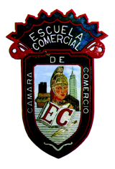
ESPAÑOL

Materia: Español | Profesor: Yolanda Priego

Tema:

Noticia

Actividad 1:

- Traer la biografía de Miguel de Cervantes Saavedra y el libro de Don Quijote de la Mancha. La noticia de la cdmx y su comentario
Para el martes 13

